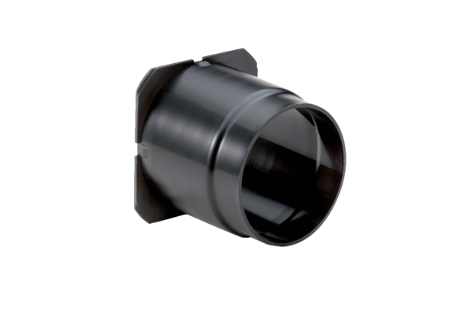Отсасывающие патрубки ER-ASКомплект поставки: 1 штукАссортимент: B
Номер артикула: 0093.0928Изготовитель: MAICO

